ИНФОРМАЦИЯ
Муниципального автономного дошкольного образовательного учреждения детского сада № 32 г. Липецка

№ | Критерии соответствия объекта и услуг требованиям по обеспечению доступности объекта и услуг для инвалидов | Оценка текущего состояния объекта и услуг требованиям по обеспечению доступности объекта и услуг для инвалидов (да/нет) | Фото
1. | Обеспечено выделение на автостоянке мест для парковки автомобилей инвалидов | нет
2. | Обеспечена возможность самостоятельного передвижения инвалидов на территории объекта | да
3. | Обеспечено устройство входных групп с учетом потребностей инвалидов различных категорий (К,О,С,Г,У):
 | -К (инвалиды, передвигающиеся на кресло-колясках) | ДП | 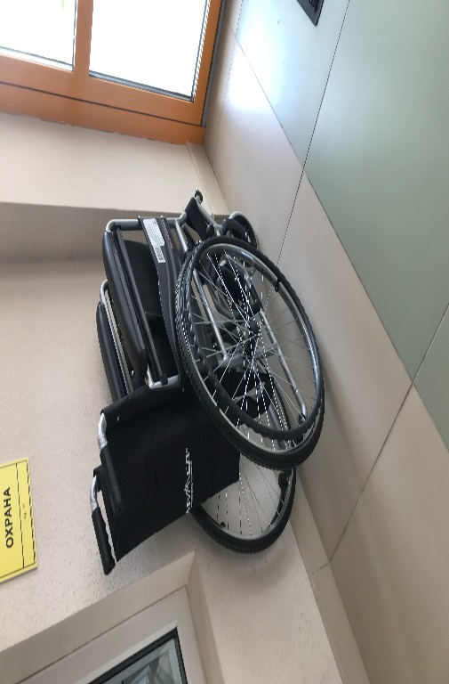
 | - О (инвалиды с поражением опорно-двигательного аппарата) | ДУ
 | - С (инвалиды с нарушением зрения: слабовидящие, слепые) | ДЧ
 | - Г (инвалиды, с нарушением слуха: глухие) | ДУ
 | - У (инвалиды с ментальными нарушениями: умственная отсталость) | ДП
4. | Обеспечена доступность для инвалидов мест предоставления образовательных услуг и самостоятельного передвижения по объекту:
 | - наличие пандуса | да | 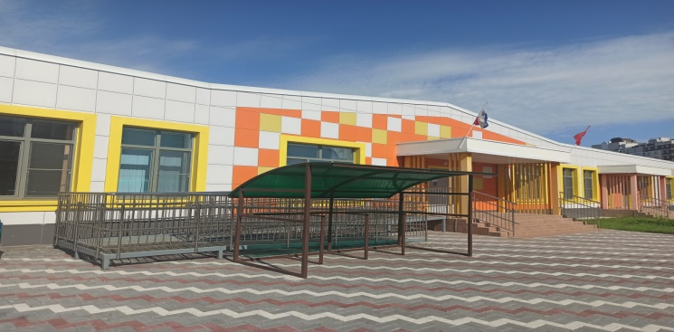
 | - наличие поручней | да | 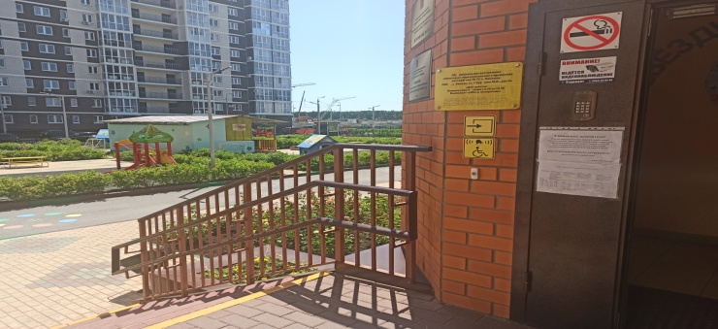
 | - наличие кресла-коляски | да | 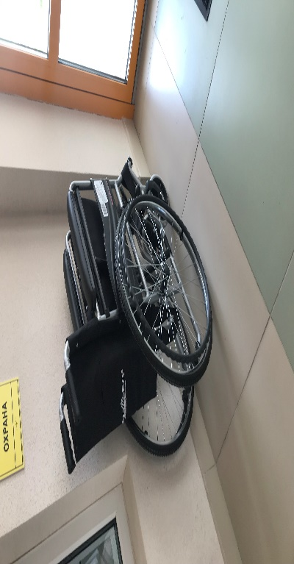
 | - наличие лифта | да | 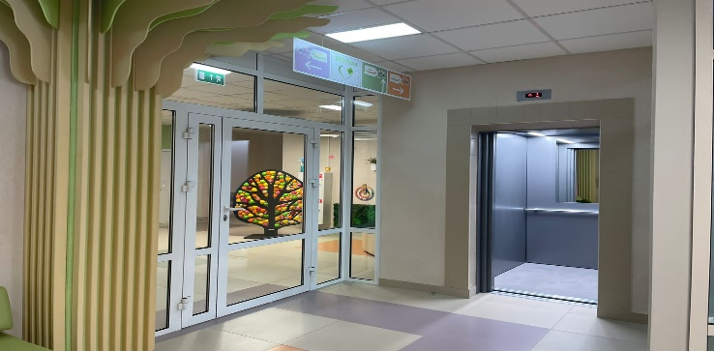
 | - наличие подъемников, ступенькоходов, др. | да | 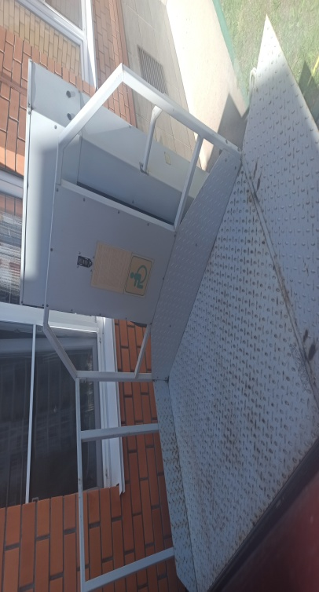
5. | Обеспечено устройство санитарных узлов с учетом потребностей инвалидов (К,О,С,Г,У) | да | 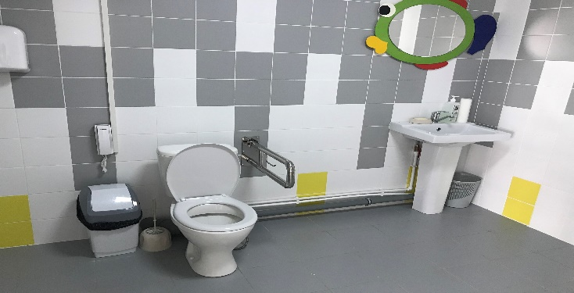
6. | Обеспечено дублирование звуковой и зрительной информации, а также надписей, знаков и иной текстовой и графической информации на контрастном фоне, а также с использованием шрифта Брайля | да | 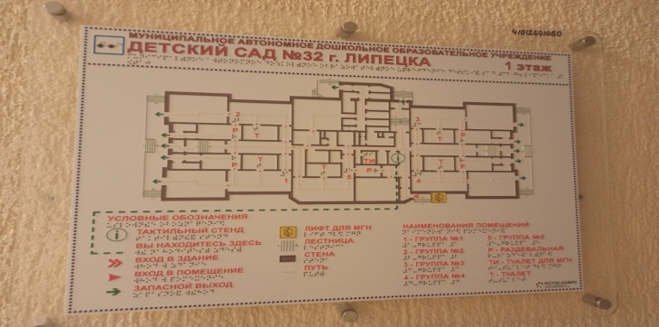
7. | Обеспечено размещение информации и оборудования с учетом потребностей инвалидов | да | 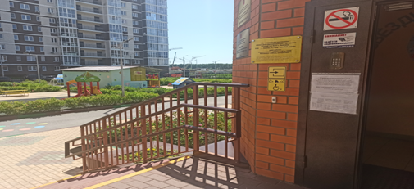
8. | Проведено инструктирование/обучение сотрудников об условиях предоставления услуг инвалидам | да
9. | Обеспечено сопровождение инвалидов по зрению и с нарушением опорно-двигательного аппарата по территории объекта и оказание помощи в предоставлении услуг | Феденко Виктория Олеговна  Денисова Оксана Николаевна  т. 57-58-65
10. | Обеспечена возможность предоставления инвалидам по слуху услуги с использованием русского жестового языка, при необходимости включая обеспечение допуска на объект сурдопереводчика, тифлопереводчика | да | Договор о социальном партнерстве  с ЛРО ВОГ от 22.12.2021
11. | Наличие специальных технических средств обучения коллективного и индивидуального пользования для инвалидов и лиц с ограниченными возможностями здоровья | нет
12. | Итоговая информация о доступности объекта для инвалидов категорий К,О,С,Г,У | Объект полностью доступен для инвалидов с ментальными нарушениями (умственной отсталостью); доступен для инвалидов, передвигающихся на кресло-колясках и частично доступен инвалидов с нарушением зрения (слабовидящих, слепых); доступен условно для инвалидов с поражением опорно-двигательного аппарата и инвалидов с нарушением слуха (глухих).

